**Информационная система по учету перевозок пассажиров на эдектропоездах**

**Руководство пользователя**

Киров, 2024 г.

**Содержание**

Введение 3

1.1 Область применения 3

1.2 Краткое описание возможностей 3

1.3 Уровень подготовки пользователя 3

1.4 Перечень эксплуатационной документации, с которыми необходимо ознакомиться пользователю 3

2 Назначения и условия применения 4

2.1 Виды деятельности, функции, для автоматизации которых предназначено данное средство автоматизации 4

2.2 Условия, при соблюдении (выполнении, наступлении) которых обеспечивается применение средства автоматизации в соответствии с назначением 4

3 Подготовка к работе 5

3.1 Состав и содержание дистрибутивного носителя данных 5

3.2 Порядок загрузки данных и программ 5

3.3 Порядок проверки работоспособности 5

4 Описание операций 6

4.1 Описание всех выполняемых функций задач, комплексов задач, процедур 6

4.1.1 Главное меню приложения 6

4.1.2 Поезда 7

4.1.3 Маршруты 10

4.1.4 Пассажиры 14

4.1.5 Статистика 17

5 Аварийные ситуации 18

5.1 Действия в случае несоблюдения условий выполнения технологического процесса, в том числе при длительных отказах технических средств 18

5.2 Действия по восстановлению программ и/или данных при отказе магнитных носителей или обнаружении ошибок в данных 18

5.3 Действия в случаях обнаружении несанкционированного вмешательства в данные 18

6 Рекомендации к освоению 20

# Введение

## Область применения

Система предназначена для упрощения регистрации пассажиров, отображения их поездок и печати билетов, а также для эффективного администрирования маршрутов и поездов. Приложение направлено на повышение удобства и скорости обслуживания пассажиров, снижение вероятности ошибок при обработке данных и упрощение работы персонала, ответственного за планирование и организацию пассажирских перевозок.

## Краткое описание возможностей

Он создан с целью регистрации пассажиров на электропоезд, просматривать все его поездки и печать билеты. Кроме того, система предусматривает добавление нового маршрута, поезда, а также их удаление и редактирование из системы.

## 1.3 Уровень подготовки пользователя

Чтобы пользовататься системой, пользователю достаточно знать базовые навыки работы с компьютером и приложений с графическим интерфейсом.

## Перечень эксплуатационной документации, с которыми необходимо ознакомиться пользователю

Перед началом эксплуатации рекомендуется ознакомиться с настоящим документом, ознакомления с другой документацией не требуется.

# Назначения и условия применения

## Виды деятельности, функции, для автоматизации которых предназначено данное средство автоматизации

Процесс происходит путем занесения записей в таблицы у базы данных. Также печать билета в виде .pdf файла и просмотр статистики по количеству пассажиров.

## Условия, при соблюдении (выполнении, наступлении) которых обеспечивается применение средства автоматизации в соответствии с назначением

Для стабильной работы персональный компьютер должен соответствовать следующим минимальным системным требованиям:

* Операционная система – Windows 10/11.
* Процессор не менее 1 ГГц.
* Оперативной памяти не менее 4 ГБ.
* HDD/SSD – 10 Гб.
* Монитор.
* Клавиатура.
* Компьютерная мышь.

# Подготовка к работе

## Состав и содержание дистрибутивного носителя данных

Дистрибутив к приложению «Информационная система по учету перевозок пассажиров на электропоездах» предоставляется на дистрибутивном носистете, который включает папку с исполняемым файлом игры.

## Порядок загрузки данных и программ

Чтобы запустить программу, выполняем следующие действия:

1. Открываем папку «rzd2».
2. В редакторе кода запустить файл rzd.py.

## Порядок проверки работоспособности

После запуска приложения в главном меню нажать на любую из кнопок.

.

# Описание операций

## Описание всех выполняемых функций задач, комплексов задач, процедур

### Главное меню приложения

На рисунке 1 представлено главное меню приложения.

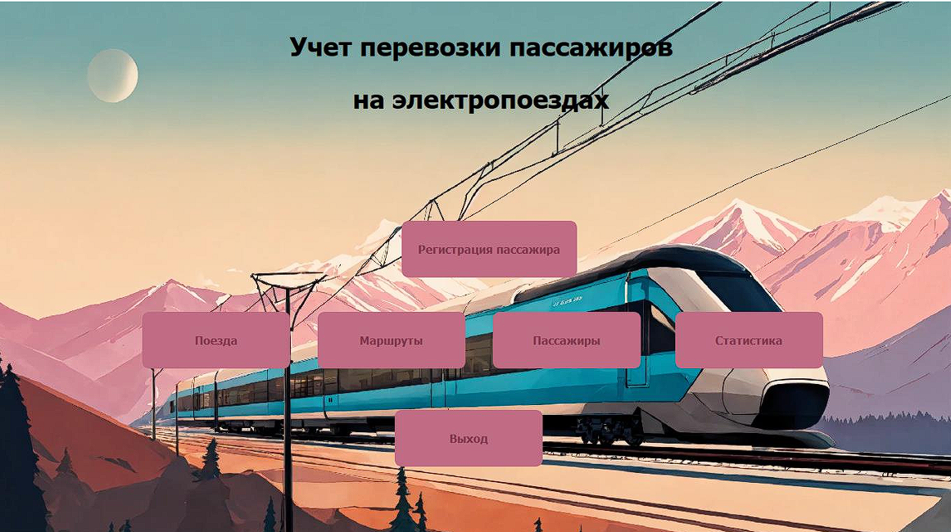

Рисунок 1- Главное меню

После запуска rzd.py пользователя встречает окно главного меню. Пользователя встречают 6 кнопок: «Регистрация пассажира», «Поезда», «Маршруты», «Пассажиры», «Статистика», «Выход».

### Поезда

При нажатии на кнопку «Поезда» открывается окно с поездами, которое представлено на рисунке 2.

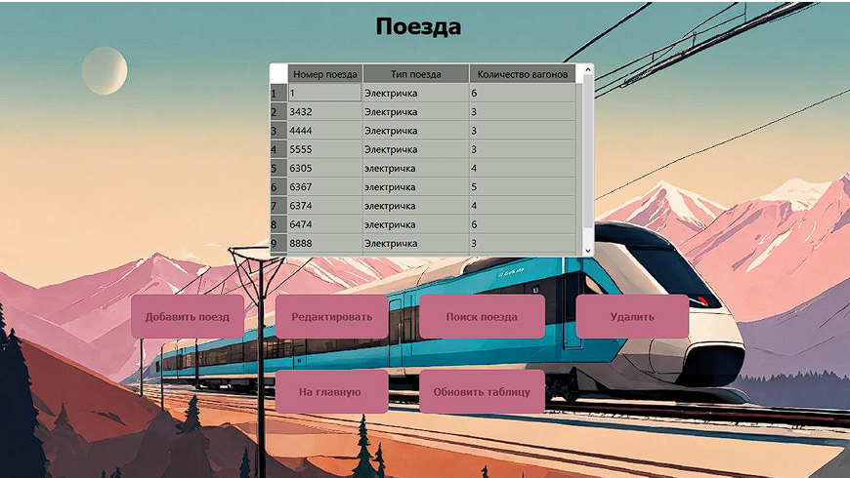

Рисунок 2 – окно «Поезда»

На данном окне представлена таблица с поездами из базы данных, кнопка «Добавить поезд», «Редактировать», «Поиск поезда», «Удалить», «На главную», «Обновить таблицу».

При нажатии на кнопку «Добавить поезд» открывается маленькое окно для добавления записи, которое представлено на рисунке 3.

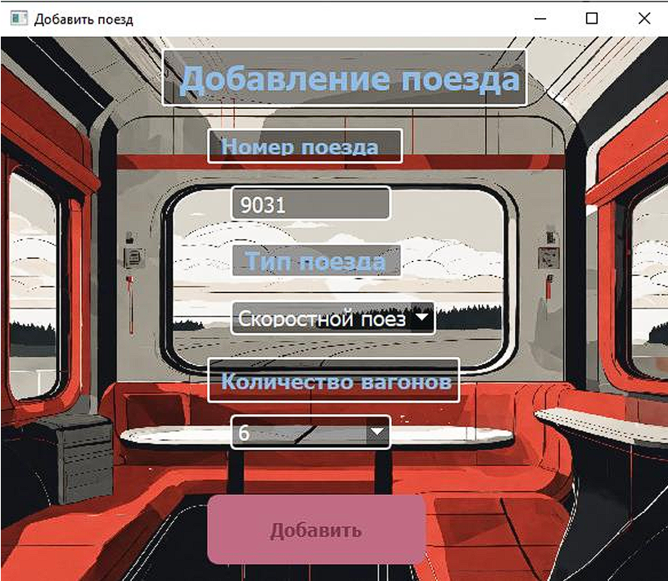

Рисунок 3 – окно «Добавить поезд»

Окно представлено в виде формы, которая содержит текст и виджеты такие как:

– LineEdit служит для написания номера поезда. Он является первичным ключом для таблицы поезда.

– ComboBox служат для выбора значений. Первый ComboBox выбирает тип поезда: электричка, скоростной поезд. Второй ComboBox выбирает количество вагонов: 3, 4, 5, 6.

После внесений данных, при нажатии на кнопку «Добавить» данные добавляются в окно «Поезда».

После добавления поезда, чтобы он отобразился в таблице, нажимаем на кнопку «Обновить таблицу» в окне «Поезда». При нажатии на эту кнопку вызывается функция, которая перезапускает это окно и выводит MessageBox с сообщением, который представлен на рисунке 4.

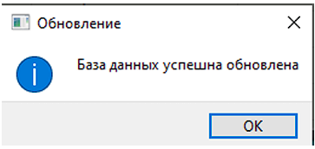

Рисунок 4 – оповещение об обновлении таблицы

На рисунке 5 представлен поиск поезда.

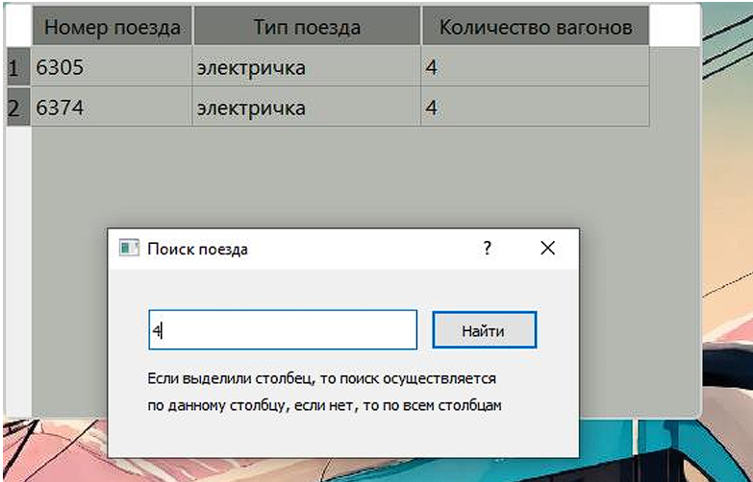

Рисунок 5 – поиск поезда

Если нам нужно конкретную запись, то выделяем столбец в таблице и нажимаем кнопку «Поиск поезда». Далее вводим запись, которую нам нужно найти и нажимаем на кнопку «Найти». В результате мы находим запись по выделенному столбцу в таблице. Если не выделять запись, то поиск будет осуществляться по всем столбцам в таблице.

На рисунке 6 представлено окно удаления записи из таблицы «Поезда».

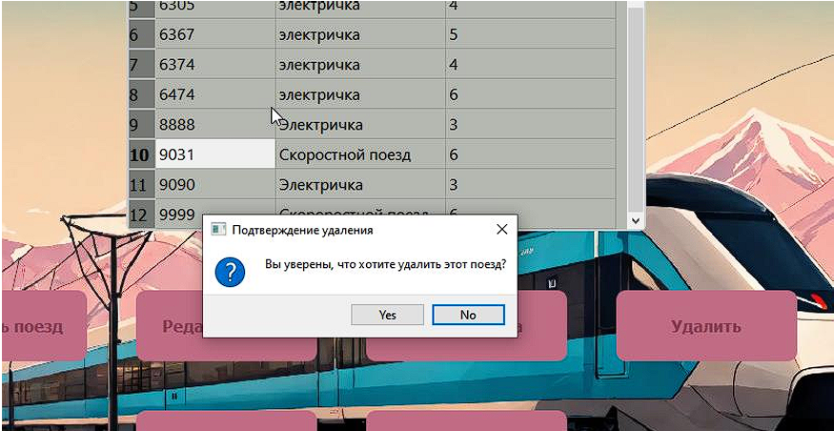

Рисунок 6 – удаление записи

Чтобы удалить запись из таблицы «Поезда», выделяем запись в таблице. После этого нажимаем на кнопку «Удалить». В результате после подтверждения удаления запись из таблицы будет удалена.

### Маршруты

На рисунке 7 представлено окно «Маршруты».

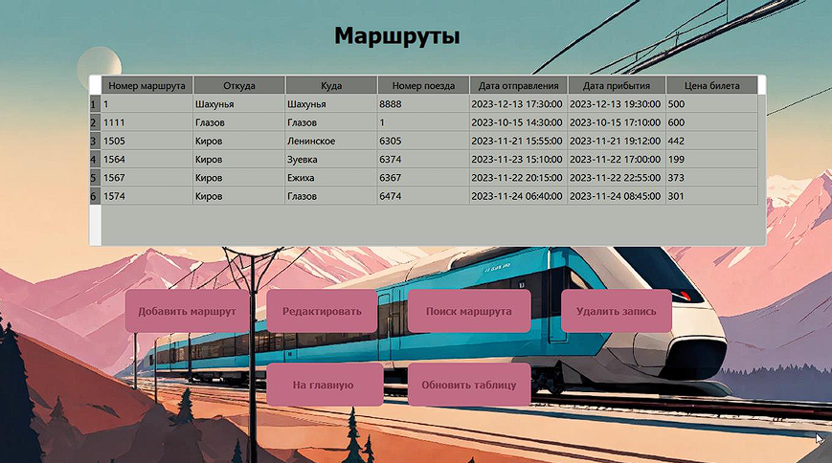

Рисунок 7 – окно «Маршруты»

В этом окне представлена таблица «Маршруты», которая содержит следующие атрибуты: номер маршрута, откуда, куда, номер поезда, дата отправления, дата прибытия, цена билета. Номер поезда является внешним ключом.

Также представлены 6 функциональных кнопок. При нажатии на кнопку «Обновить таблицу» будет происходить обновление данных.

После выделения записи в таблице и нажатии на кнопку «Удалить запись» откроется подтверждение удаления, которое представлено на рисунке 8.

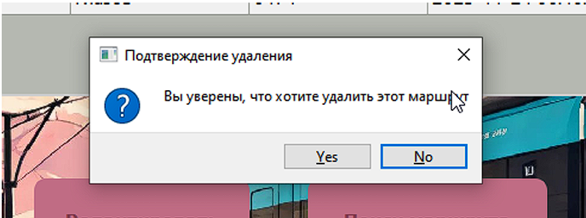

Рисунок 8 – удаление записи из таблицы «Маршруты»

При нажатии на кнопку «Добавить маршрут» откроется окно добавления нового маршрута, которое представлено на рисунке 9.

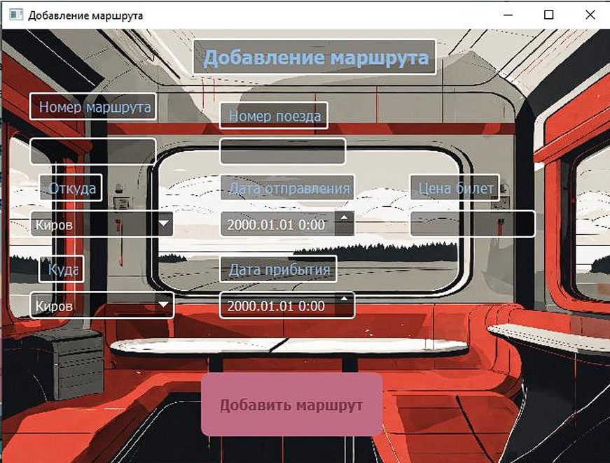

Рисунок 9 – добавление нового маршрута

Когда были введены необходимые данные для добавления нового маршрута, нажимаем на кнопку «Добавить маршрут». При нажатии на эту кнопку выполняется запрос, который добавляет данные в таблицу.

Чтобы данные отобразились в таблице нажимаем на кнопку «Обновить таблицу».

На рисунке 10 представлено редактирование маршрута.

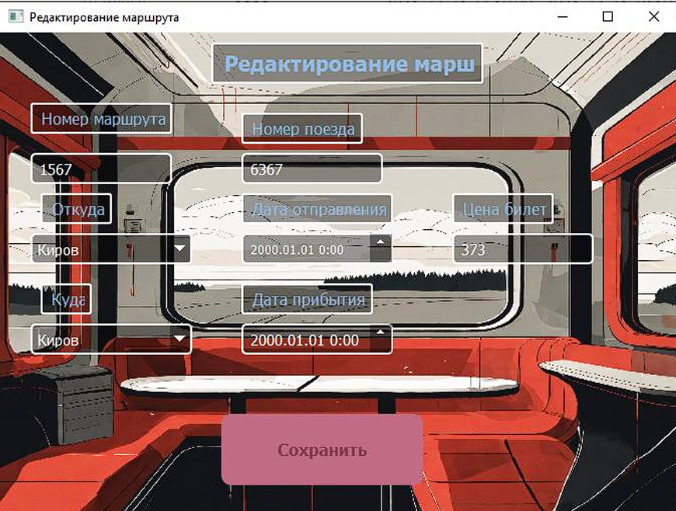

Рисунок 10 – редактирование маршрута

Для редактирования записи выделяем запись, которую хотим отредактировать. Далее при нажатии на кнопку «Редактировать» в окне «Маршруты» появляется окно редактирования. Изменяем записи, которые хотим изменить и нажимаем на кнопку «Сохранить». После этого, чтобы измененная запись отобразилась в окне, нажимаем на кнопку «Обновить таблицу».

На рисунке 11 представлено окно поиска маршрута.

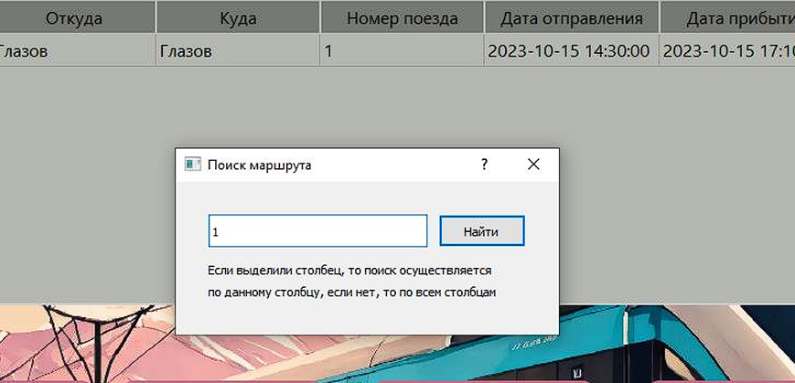

Рисунок 11 – окно поиска маршрута

Поиск маршрута осуществляется также как и поиск поезда. Чтобы выполнять поиск по определенному атрибуту, выделяем атрибут и нажимаем на кнопку «Поиск маршрута». Далее вводим данные для поиска и нажимаем найти. Если не выделять атрибут, то поиск будет осуществляться по всем атрибутам.

* + 1. **Регистрация пассажира**

На рисунке 12 представлено окно регистрации пассажира.

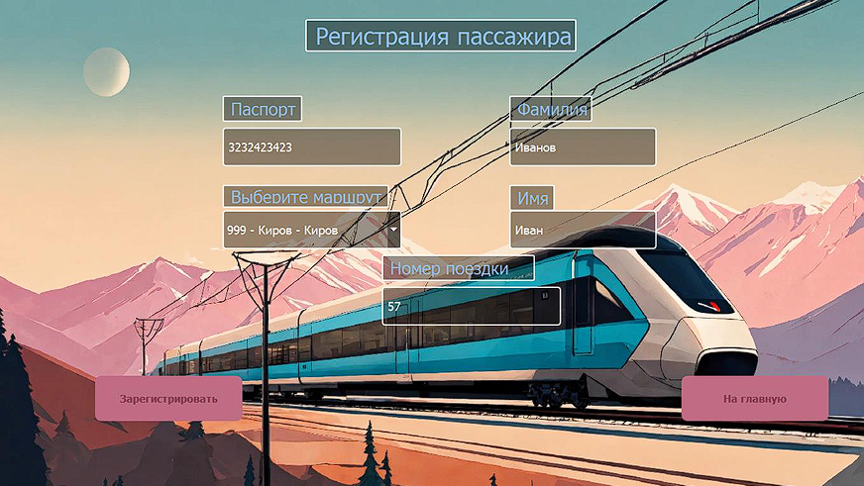

Рисунок 12 – окно регистрации пассажира

В главном окне приложения при нажатии на кнопку «Регистрация пассажира» открывается окно регистрации пассажира.

Окно состоит из полей ввода и поля выбора. Также представлены функциональные кнопку «Зарегистрировать» и «На главную».

После добавления нового маршрута, запись автоматически добавляется в ComboBox, где мы выбираем маршрут для регистрации пассажира. При нажатии на кнопку «На главную» администратор возвращается на главную страницу. При нажатии на кнопку «Зарегистрировать» запись успешно сохраняется в окно «Пассажиры».

### Пассажиры

На рисунке 13 представлено окно «Пассажиры».

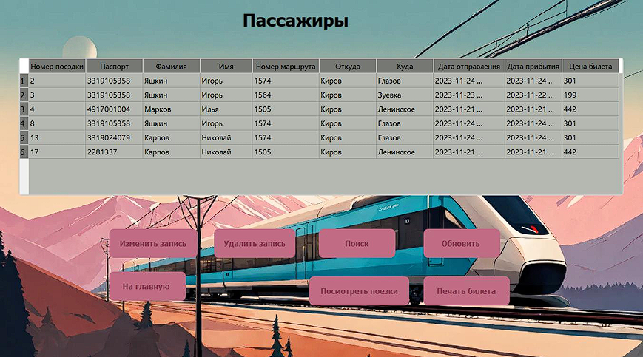

Рисунок 13 – окно «Пассажиры»

При нажатии на кнопку «Пассажиры» в главном меню приложения открывается окно пассажиры. В данном окне представлена таблица пассажира. Эта таблица объединена с таблицей маршруты для вывода откуда, куда, дата отправления, дата прибытия, цена билета.

Также здесь представлено 5 функциональных кнопок.

Кнопки «Поиск», «Удалить запись», «Обновить» работают по такому же принципу, как и в окнах «Поезда» и «Маршруты».

При нажатии на кнопку «На главную» происходит возврат на главное окно приложения.

На рисунке 14 представлено окно изменения записи пассажира.

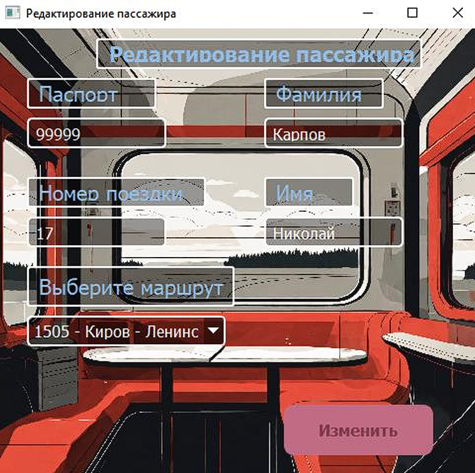

Рисунок 14 – редактирование записи пассажира

При нажатии на кнопку «Изменить запись», открывается окно «Редактирование пассажира». Администратор изменяет необходимые данные и при нажатии на кнопку «Сохранить» данные изменяются. Чтобы измененные записи отобразились в окне, необходимо нажать на кнопку «Обновить».

На рисунке 15 представлено окно с поездками пассажира.

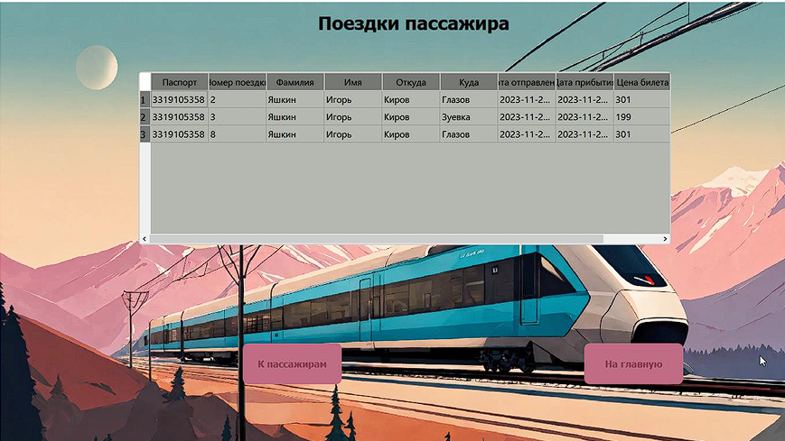

Рисунок 15 – поездки пассажира

Данное открывается при выделении пассажира в окне «Пассажиры» и нажатием на кнопку «Посмотреть поездки». На данном окне представлены поездки конкретного пассажира и кнопки «К пассажирам», «На главную».

При нажатии на кнопку «К пассажирам» администратор вернется в окно «Пассажиры». При нажатии на кнопку «На главную» администратор вернется в главное окно приложения.

На рисунке 16 и 17 представлены результаты печати билета для пассажира.

На рисунке 16 представлено сообщение о печати билета в файл .pdf.

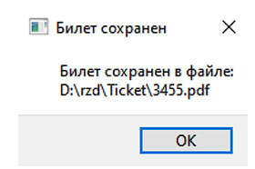

Рисунок 16 – сообщение о печати билета

Данное сообщение появляется при выделении пассажира и нажатие на кнопку «Печать билет». При нажатии на кнопку «Ок» откроется окно с билетом пассажира, которое представлено на рисунке 17.

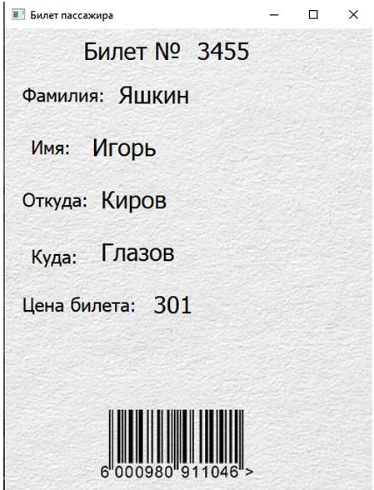

Рисунок 17 – билета пассажира

На билете изображено следующее: номер билета, фамилия, имя, откуда, куда, цена билета.

### Статистика

На рисунке 18 представлено окно «Статистика».

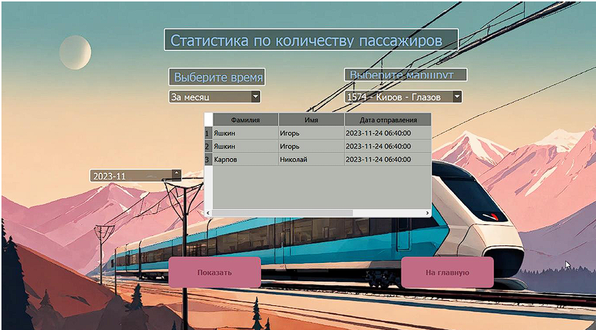

Рисунок 18 – окно «Статистика»

Чтобы посмотреть статистику по количеству пассажиров, выбираем время за месяц, день или год. Далее вводим в поле дату и выбираем маршрут. В конце при нажатии на кнопку «Показать» отображаются все пассажиры, которые ездили в определенное время на выбранном маршруте.

# Аварийные ситуации

## Действия в случае несоблюдения условий выполнения технологического процесса, в том числе при длительных отказах технических средств

При неверных действиях пользователя необходимо выполнить следующее:

* Прекратить работу и остановить технологический процесс.
* Определить причину несоблюдения условий выполнения и/или отказа технических средств.
* Проанализировать возможные варианты для устранения проблемы.
* Предпринять необходимые действия для восстановления работоспособности технических средств или восстановления нормального выполнения технологического процесса.
* При необходимости обратиться к специалистам по техническому обслуживанию и ремонту.

## Действия по восстановлению программ и/или данных при отказе магнитных носителей или обнаружении ошибок в данных

В случае обнаружения ошибок необходимо выполнить следующее:

* Прекратить использование поврежденных магнитных носителей.
* Проанализировать причины отказа и/или ошибок в данных.
* Восстановить данные из резервных копий, если они имеются.
* При необходимости провести процесс восстановления программного обеспечения.
* Принять меры для предотвращения повторного возникновения аналогичных ситуаций.

## Действия в случаях обнаружении несанкционированного вмешательства в данные

В случае обнаружения несанкционированного вмешательства в данные необходимо выполнить следующее:

* Незамедлительно принять меры для предотвращения дальнейшего несанкционированного доступа.
* Зафиксировать и сохранить информацию о случившемся инциденте.
* Провести расследование для выяснения причин и обстоятельств инцидента.
* Принять меры по восстановлению целостности данных и обеспечению безопасности системы.
  1. **Действия в других аварийных ситуациях**

В случае возникновения других аварийных ситуаций при работе с программой необходимо выполнить следующее:

* Определить природу и причины аварийной ситуации.
* Принять меры для предотвращения распространения аварийной ситуации и минимизации возможного ущерба.
* Сообщить о произошедшем руководству и заинтересованным сторонам.
* Восстановить работоспособность системы и возобновить технологический процесс.

# Рекомендации к освоению

Для успешного освоения работы с приложением «Иформационная система по учету перевозок пассажиров на электропоездах» внимательно изучите данное руководство пользователя и ТЗ.